扬州市第一人民医院西区健康管理中心
定制吧台及定制家具采购安装项目
院内公开谈判文件
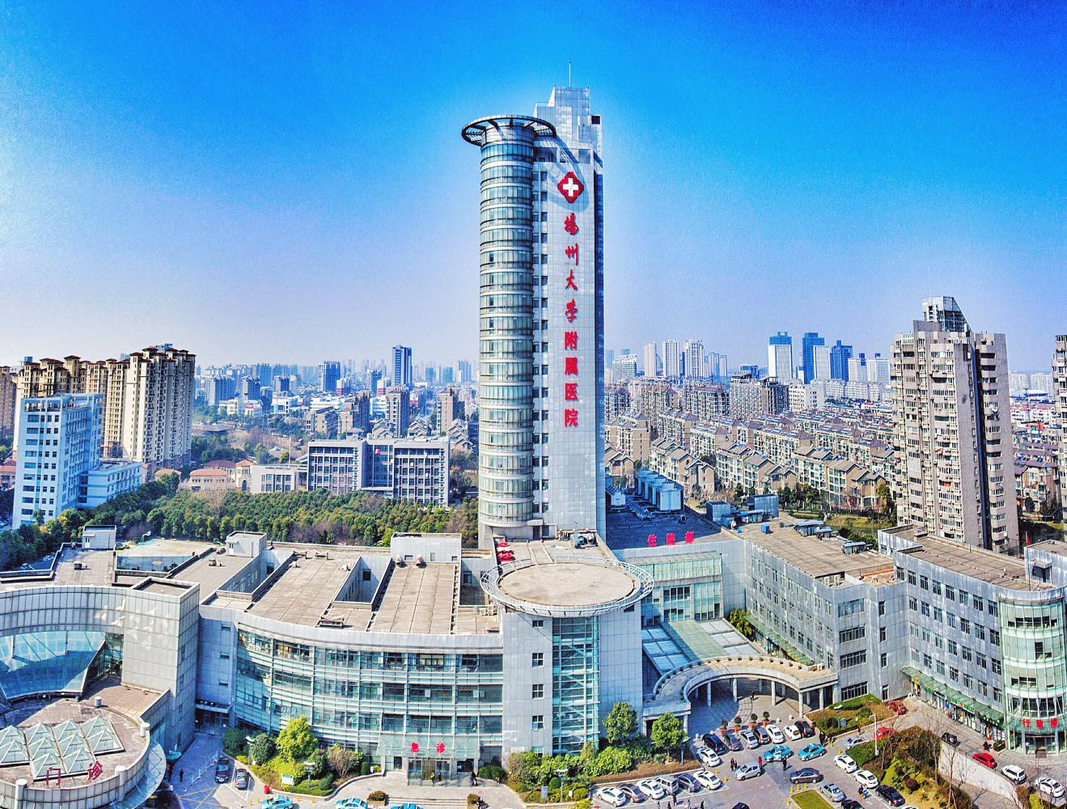

采 购 人：扬州大学附属医院
发 放 日 期：2024年8月
目 录

一、谈判邀请………………………………………………………………………3
二、项目需求………………………………………………………………………4
三、投标人须知……………………………………………………………………17
四、投标文件格式及附件要求……………………………………………………25
五、供应商廉洁自律承诺书格式…………………………………………………38

一、谈判邀请
项目名称 | 扬州市第一人民医院西区健康管理中心定制吧台及定制家具采购安装项目院内公开谈判
服务地点 | 扬州大学附属医院
承包方式 | / | 质量标准 |  | 合 格
谈判预算价 | 18.9万元 | 标书工本费 |  | /
投标文件要求 | 投标文件正本1份，副本4份；所有投标文件的封面及封袋上都必须加盖投标单位法人公章及其法定代表人或授权委托人的签字。
报名截止时间 | 2024年8月19日17：00
文件递交地址 | 扬大附院西区行政楼407
谈判时间 | 2024年8月20日15：00 |  | 地点 |  | 扬大附院西区行政楼407会议室
联系方式 | 联系人：张老师 联系电话：0514-82099552  地址：扬大附院西区行政楼403办公室
备注 | 未提供格式的投标人自拟。

二、项目需求
1.项目名称
扬州市第一人民医院西区健康管理中心定制吧台及定制家具采购安装项目内容
2.项目内容
序号 | 名称 | 示例图 | 规格(m):  L×W×H | 材质说明 | 数量 | 单位
1 | 分诊台 | 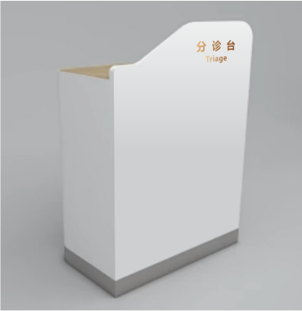 |  | - 台面:整体采用医用复合亚克力人造石，其材料厚度≥1.2cm， 2、分诊台立面采用烤漆工艺或面漆板同色封边。柜体基材采用E0级实木多层板，  - 3、导轨：采用三节导轨，抽身可全部抽出，具有抽拉顺畅，消声静音，防倾覆功能。  4、锁具：不锈钢材质 5、铰链：采用不锈钢阻尼门铰， | 3 | 个
2 | 碳13吧台 | 具体详见大样图及效果图 | 具体详见大样图  （附件） | - 平面和立面采用杜邦品牌亚克力人造石  2、柜体：基材采用E0级实木多层板，  3、立面造型及踢脚线配LED效果灯  4、环保等级：E0级。  5、不锈钢踢脚线  6、根据工位配套抽屉、键盘抽和电脑主机柜  7、配套5个工位的电源插座和网络插座 | 1 | 个
3 | 碳13吊柜及矮柜 | 具体详见大样图 | 具体详见大样图  （附件） | - 板材采用E0级实木多层面免漆板，板材厚度不小于18mm，所有板材经防潮、防虫、防腐处理，抗弯力强，不易变形，甲醛释放量≤0.07mg/m³。所有柜门板采用45°斜边免拉手；  板材为木纹，木纹与房屋现场木纹装饰板同色。  2、台面采用人造石材；  3、所有板材断面需采用1.5mm厚优质同色PVC封边；  4、连接件五金采用优质三合一扣件；柜门门板开关自如，关闭时无响声；  5、柜脚踢脚板采用1.0mm厚不锈钢，颜色参照室内装修材质；  6、台盆污废翻盖采用优质不锈钢制品； 7、上柜下方安装嵌入式LED条形灯；  8、上柜与下柜之间的墙面采用18mm厚优质实木多层免漆板。 | 1 | 组
4 | 碳13水柜 | 具体详见大样图 | 具体详见大样图  （附件） | 1、板材采用E0级实木多层面免漆板，板材厚度不小于18mm，所有板材经防潮、防虫、防腐处理，抗弯力强，不易变形，甲醛释放量≤0.07mg/m³。所有柜门板采用45°斜边免拉手；  2、台面采用人造石材；  3、所有板材断面需采用1.5mm厚优质同色PVC封边；  4、连接件五金采用优质三合一扣件；柜门门板开关自如，关闭时无响声；  5、柜脚踢脚板采用1.0mm厚不锈钢，颜色参照室内装修材质；  6、台盆采用陶瓷台下盆，台盆下方安装安装不锈钢支架，台面龙头采用感应式水龙头。台盆及水龙头使用品牌建议为：箭牌、TOTO、科勒或优于上述品牌。 | 1 | 组
5 | 回访室高柜 | 具体详见大样图 | 具体详见大样图  （附件） | 1、板材采用E0级实木多层面免漆板，板材厚度不小于18mm，所有板材经防潮、防虫、防腐处理，抗弯力强，不易变形，甲醛释放量≤0.07mg/m³。所有柜门板采用45°斜边免拉手；  2、台面采用人造石材；  3、所有板材断面需采用1.5mm厚优质同色PVC封边；  4、连接件五金采用优质三合一扣件；柜门门板开关自如，关闭时无响声；  5、柜脚踢脚板采用1.0mm厚不锈钢，颜色参照室内装修材质。 | 1 | 组
6 | 首诊水柜 | 具体详见大样图 | 具体详见大样图  （附件） | 1、板材采用E0级实木多层面免漆板，板材厚度不小于18mm，所有板材经防潮、防虫、防腐处理，抗弯力强，不易变形，甲醛释放量≤0.07mg/m³。所有柜门板采用45°斜边免拉手； 2、台面采用人造石材； 3、所有板材断面需采用1.5mm厚优质同色PVC封边； 4、连接件五金采用优质三合一扣件；柜门门板开关自如，关闭时无响声； 5、柜脚踢脚板采用1.0mm厚304不锈钢，颜色参照室内装修材质；  6、台盆采用陶瓷台下盆，台盆下方安装安装不锈钢支架，台面龙头采用感应式水龙头。台盆及水龙头使用品牌建议为：箭牌、TOTO、科勒或优于上述品牌。 | 1 | 组
7 | 大厅吧台 | 具体详见大样图及效果图 | 具体详见大样图 | - 平面和立面采用亚克力人造石  2、柜体：基材实木多层板，  3、立面造型及踢脚线配LED效果灯  4、环保等级：E0级。  5、不锈钢踢脚线  6、根据工位配套抽屉、键盘抽和电脑主机柜  7、配套5个工位的电源插座和网络插座 | 2 | 个
注：
- 大厅吧台和碳十三吧台必须为工厂化生产的成品吧台，供应商负责生产完成后整体（或分成两段）搬运安装至供货地点，供应商不得采用散件供货现场安装。
- 导轨：采用三节导轨，抽身可全部抽出，具有抽拉顺畅，消声静音，防倾覆功能。导轨符合QB/T 2454-2013《家具五金抽屉导轨》标准：①操作力当承载重量M<40kg时，推力或拉力≤50N；②耐久性40000次；③垂直向下静载荷250N；④水平侧向静载荷125N；⑤下沉量不应超过抽屉导轨拉出长度的4%；⑥采用三节导轨，抽身可全部抽出，具有抽拉顺畅，消声静音。品牌为东泰、海福乐、BMB品牌；
- 实木多层板和面漆板标准：①木材经过脱脂干燥处理不生霉，经久耐用，甲醛释放量≤0.5mg/L，符合E0级环保标准，含水率不低于国家标准；②坚固、可靠，长期使用不松动、不腐朽，各项指标不低于国家标准，符合GB18584-2001《室内装饰装修材料 木家具中有害物质限量》。品牌为兔宝宝、莫干山、千年舟；
- 铰链：采用不锈钢阻尼门铰，材料符合QB/T 2189-2013《家具五金杯状暗铰链》标准：①操作力在耐久性试验前后，具有自动关闭装置的杯状暗铰链的关闭力应大于0.5N；②在耐久性试验前后，打开力和关闭力不应大于20N；③垂直静载荷20kg；④水平静载荷60N；⑤耐久性40000次；⑥在使用调整系统前，安装B型试验门时，下沉量不应大于3.0mm，⑦耐腐蚀要求18H，1.5mm以下锈点≤20点/dm²，其中≥1.0mm锈点不超过5点。抗菌喷涂粉末：电解钢板（电镀锌钢板）表面采用抗菌粉末涂料，涂层膜厚度均匀，喷粉涂层厚度60-80um。抗菌粉末涂料符合GB/T 21866-2008 《抗菌涂料（漆膜）抗菌性能测定法和抗菌效果》抗菌检测：大肠杆菌大于99.99%，金黄色葡萄球菌大于99.99%。铰链采用海蒂诗“Hettich”、 百隆“blum”或海福乐“HAFELE”品牌；
- 人造石采用材质为亚克力人造石，材料厚度≥1.2cm。品牌为宝丽雅、戈兰迪、杜邦品牌；
- 木纹装饰板采用富美家、威盛亚、普利品牌产品。

3.大样图
3.1碳13吧台大样图
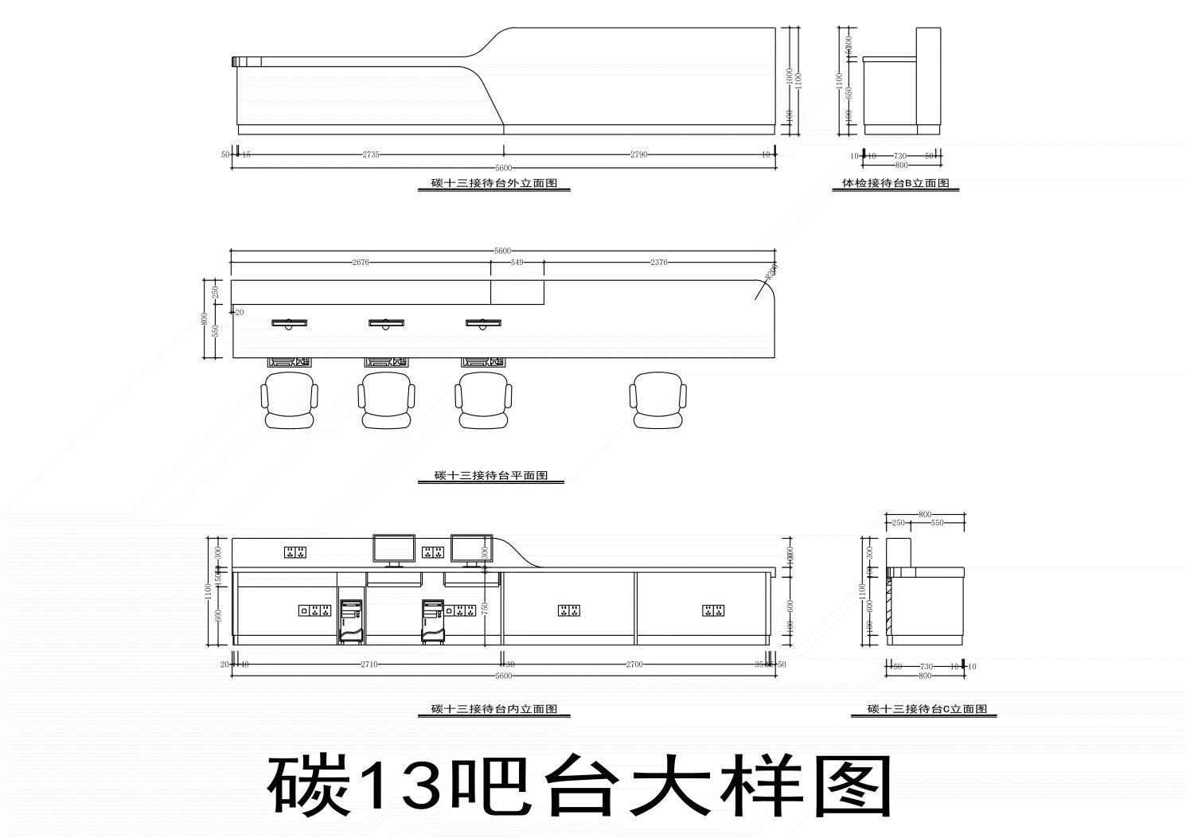
3.2碳13吊柜及矮柜大样图
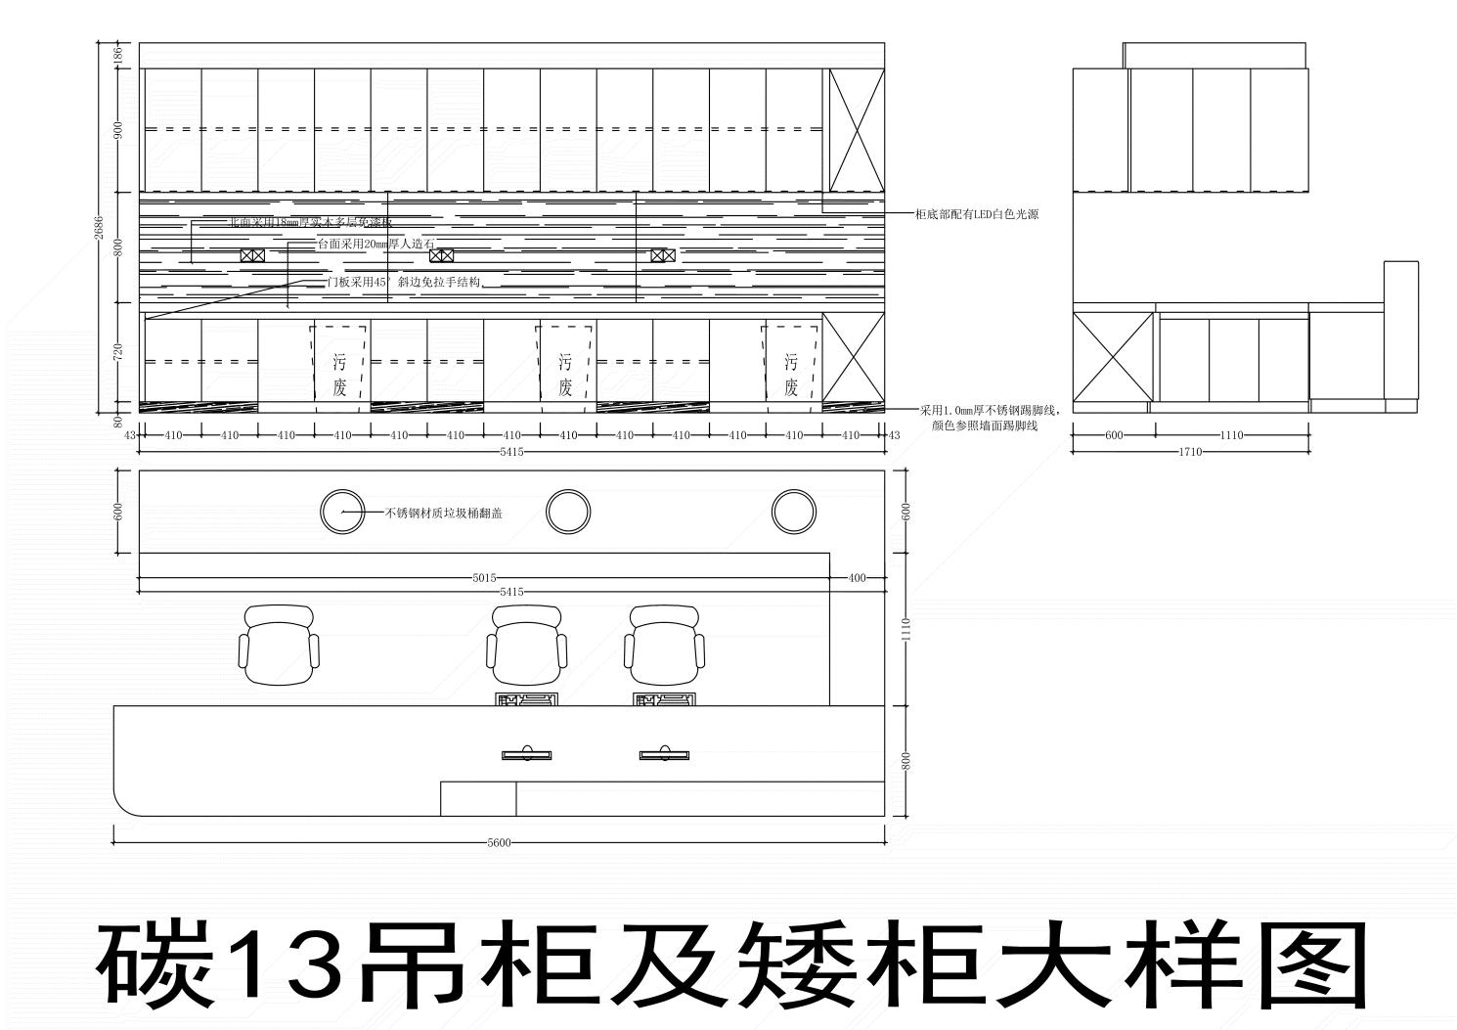
3.3碳13水柜大样图
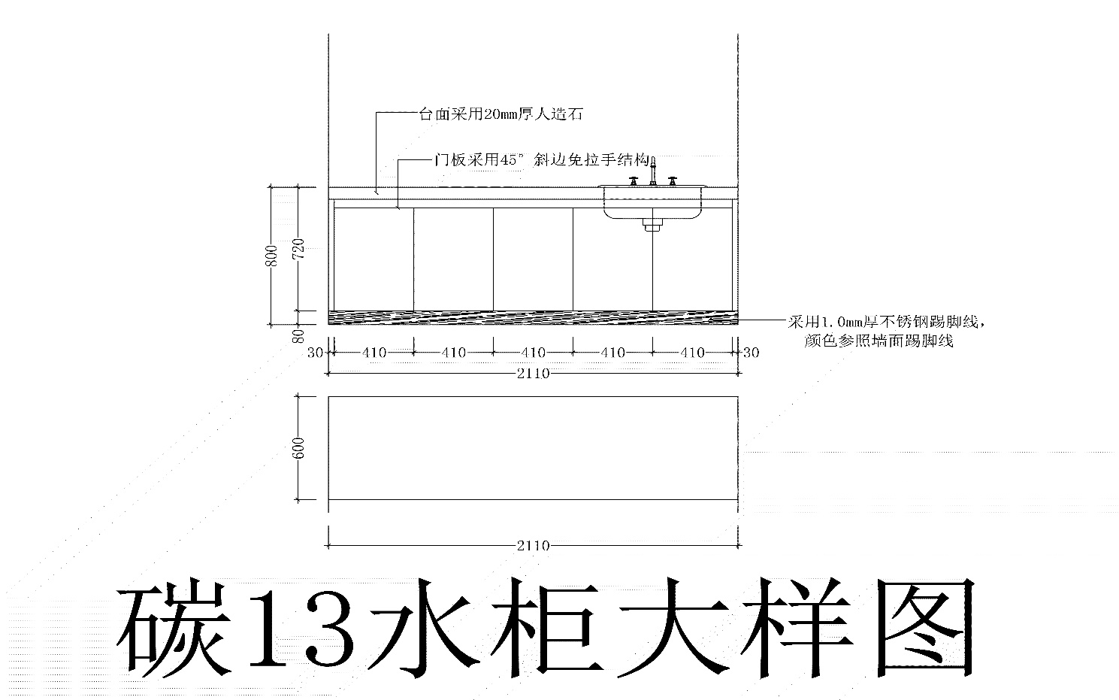
3.4回访室高柜大样图
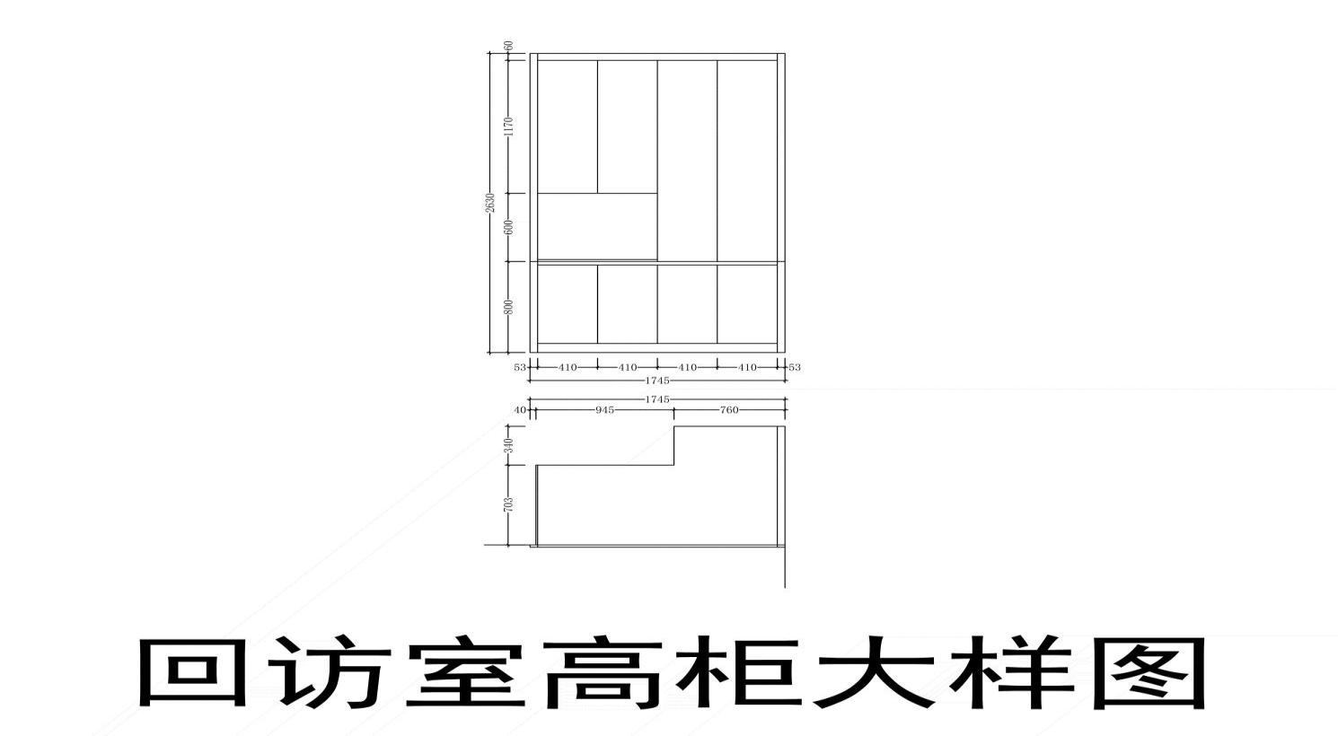
3.5首诊水柜
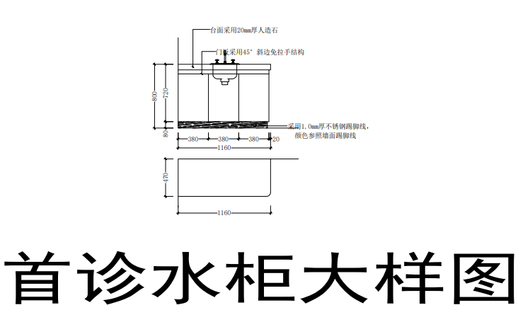

3.6大厅吧台
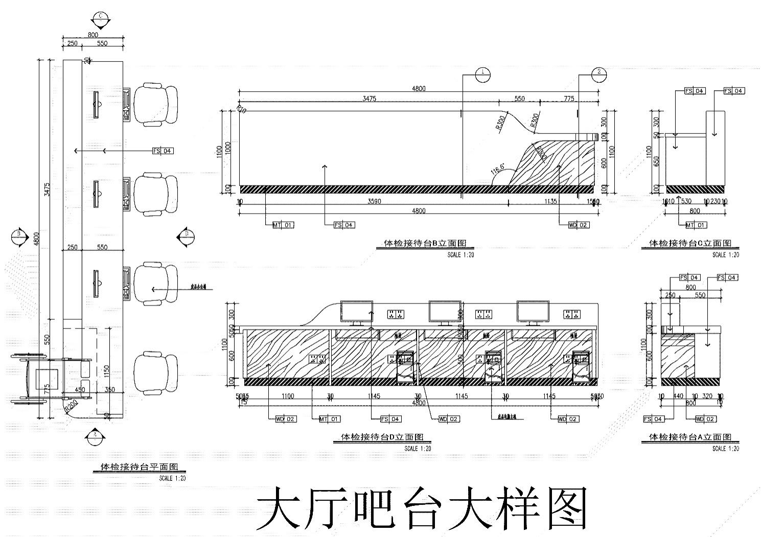
4.采购标的需执行的国家相关标准、行业标准、地方标准或者其他标准、规范
4.1响应产品的技术标准按国家标准执行，无国家标准的，按行业标准执行；无国家和行业标准的，按企业标准执行；但在采购文件中有特别要求的，按采购文件中规定的要求执行，并且符合相关法律、法规规定的要求。
4.2项目提供的技术要求(规格)只是对产品的一些原则性要求，并不是最详尽的描述和要求，响应供应商有责任依据相关设计技术规范和有关行业国家标准执行。
4.3响应供应商应保证提供的产品不得侵犯第三方专利权、商标权和设计权、版权等。否则，响应供应商应负全部责任，并承担由此引起的一切后果。
5.采购标的需满足的质量、安全、技术规格、物理特性等要求
5.1质保期限：免费质保两年。
5.2原材料环保要求：原材料及辅材产品应符合国家规定的强制性环保指标。
5.3设计、制造相关问题。
5.4采购家具的数量、规格、材质及工艺要求，详见项目需求清单。
5.5采购文件所附的图样为产品示意图，材质及工艺要求中有关技术指标为本次采购的最低要求。
5.6家具内部配件（螺丝等）必须进行防腐蚀处理。
5.7所供产品的颜色与款式等最终由采购方确定后才可确定或生产。
5.8响应供应商报价中包括完成本项目所需的全部材料费、人工费、加工制作费、深化设计费、安装费、调试费、检测费、包装费、装卸费、仓储费、运输费、缺陷处理、管理费、资料费、机械使用费、工具使用费、各种规费、税费等直至合同有效期内各项应有费用及其他有关的为完成本项目发生的所有费用和利润。院内公开谈判文件未列明，而投标人认为必需的费用也需列入报价，同时投标人应将招标交易费用考虑在投标报价中。投标人要充分了解现场及现有设备设施运行状态，充分考虑其各种市场风险进行报价，且该价格不因市场价格因素及政策性调整的变化而调整。
5.9响应供应商可以自行咨询、踏勘现场，充分了解现场任何影响响应报价之情况，根据现场情况考虑相应的运输、上楼搬运、分楼分层安装等工作实际，充分考虑所有可能影响到报价的相关因素，并将相关费用考虑在报价中，任何忽视、猜测、或误解现场情况而导致的成本增加或工期延长等，采购方一律不予认可。
5.10本项目不接受任何有选择的报价，响应报价均以人民币为报价的币种。本项目报价为固定单价报价，成交供应商的成交单价在合同实施期间不因市场变化因素而变动。结算时固定单价不作调整，供货数量可能会根据现场实际情况增加或减少，最终按实结算，请各响应供应商报价时综合考虑。
5.11除非因特殊原因并经采购人和成交供应商双方协商同意，成交供应商不得再要求追加任何费用。
5.12产品示意图仅作参考，响应供应商应在不低于本采购文件所提供的技术指标前提下，根据现场优化设计，优化设计费包含在响应报价中。
6.采购标的数量、采购项目交付或者实施的时间和地点
5.1交货时间：合同签订后，各成交供应商接到采购人通知后30个日历天内完成供货、安装。
5.2交货地点：扬州市第一人民医院西区医院，具体按采购人指定地点送货。
7.采购标的需满足的服务标准、期限、效率等要求
7.1响应供应商应保证货物是全新、未使用过的原厂合格产品，并完全符合响应文件的质量、规格和参数的要求。
7.2响应供应商应保证其货物在正确安装、正常使用下，在其使用寿命期内应具有满意的性能。
7.3响应供应商应采取必要的安全措施保证货物的运输及安装的安全，并承担货物的运输及安装过程中产生的风险。
7.4响应供应商可以先到现场踏勘以充分了解工地位置、道路、储存空间、装卸限制及任何其它足以影响响应报价的情况，任何因忽视或误解工地情况而导致的索赔或供货期延长申请将不获批准，由此发生的任何费用由响应供应商自理。
7.5产品必须从厂家生产完毕后在现场安装，不得在施工现场制作。
7.6成交供应商提供的所有货物必须满足采购文件要求，须与分项报价明细表注明的材料品牌、规格型号、价格、数量等相符，否则成交供应商承担违约责任。货物到货后，需报采购人后方可进场，对于不合格的货物严禁使用到本项目，否则一切损失及后果由成交供应商自行承担。
8.采购标的验收标准
8.1成交供应商应在不低于本采购文件所提供的技术指标前提下，优化设计方案（包括原料、配件、生产、安装、验收、售后服务等），但尺寸需满足现场需求。
8.2成交供应商所供产品应按国家相关强制标准或行业标准进行设计和制造。产品及其原材料应符合国家规定的强制性环保要求，所使用的主辅材料应符合国家环保标准。成交供应商应提供材质清单、材料产地证明。须说明在生产安装过程中，所采用的主要配件的名称及生产厂家，并提供相应的技术说明书。同时，还需提供响应供应商拥有的大型生产设备清单及证明文件。
8.3为保证采购人权益，在货物生产过程中采购人有权随时监督生产情况。监督过程中成交供应商需提供原厂包装。
8.4成交供应商提供的货物必须达到或优于采购文件“采购清单”技术需求中各项指标参数。采购人在例行送检之外将随机抽检货物原材料、成品，检验机构为通过国家计量认证的第三方检测机构。对于产品的任何技术及质量不合格，成交供应商承担检测费用，采购人有权拒收、部分拒收、退货、部分退货直至解除本合同，同时采购人有权保留使用该产品直至供应商提供合格产品替换，并要求成交供应商支付因此造成的所有损失。破拆部件由成交供应商负责补齐且采购人不支付任何补偿费用。
5.1质保期限：免费质保两年。
5.2原材料环保要求：原材料及辅材产品应符合国家规定的强制性环保指标。
5.3设计、制造相关问题
5.3.1采购家具的数量、规格、材质及工艺要求，详见项目需求清单。
5.3.2采购文件所附的图样为产品示意图，材质及工艺要求中有关技术指标为本次采购的最低要求。
5.3.3家具内部配件（螺丝等）必须进行防腐蚀处理。
5.3.4所供产品的颜色与款式等最终由采购方确定后才可确定或生产。
5.3.5响应供应商报价中包括完成本项目所需的全部材料费、加工制作费、包装费、运输保险费、安装费、调试费、检测费、力支费、利润、税费、合同包含的所有风险、责任等及响应供应商认为需要的其他费用等，且该价格不因市场价格因素及政策性调整的变化而调整。响应供应商可以自行咨询、踏勘现场，充分了解现场任何影响响应报价之情况，根据现场情况考虑相应的运输、上楼搬运、分楼分层安装等工作实际，并将相关费用考虑在报价中，任何忽视、猜测、或误解现场情况而导致的成本增加或工期延长等，采购方一律不予认可。
5.3.6响应报价的风险因素。供应商报价时应充分考虑所有可能影响到报价的相关因素。
5.3.7本项目不接受任何有选择的报价，响应报价均以人民币为报价的币种。本项目报价为固定单价报价，成交供应商的成交单价在合同实施期间不因市场变化因素而变动。结算时固定单价不作调整，供货数量可能会根据现场实际情况增加或减少，最终按实结算，请各响应供应商报价时综合考虑。
5.3.8除非因特殊原因并经采购人和成交供应商双方协商同意，成交供应商不得再要求追加任何费用。
5.3.9产品示意图仅作参考，响应供应商应在不低于本采购文件所提供的技术指标前提下，根据现场优化设计，优化设计费包含在响应报价中。
7.采购标的需满足的服务标准、期限、效率等要求
7.1响应供应商应保证货物是全新、未使用过的原厂合格产品，并完全符合响应文件的质量、规格和参数的要求。
7.2响应供应商应保证其货物在正确安装、正常使用下，在其使用寿命期内应具有满意的性能。
7.3响应供应商应采取必要的安全措施保证货物的运输及安装的安全，并承担货物的运输及安装过程中产生的风险。
7.4响应供应商可以先到现场踏勘以充分了解工地位置、道路、储存空间、装卸限制及任何其它足以影响响应报价的情况，任何因忽视或误解工地情况而导致的索赔或供货期延长申请将不获批准，由此发生的任何费用由响应供应商自理。
7.5产品必须从厂家生产完毕后在现场安装，不得在施工现场制作。
7.6成交供应商提供的所有货物必须满足采购文件要求，须与分项报价明细表注明的材料品牌、规格型号、价格、数量等相符，否则成交供应商承担违约责任。货物到货后，需报采购人后方可进场，对于不合格的货物严禁使用到本项目，否则一切损失及后果由成交供应商自行承担。
8.采购标的验收标准
8.1成交供应商应在不低于本采购文件所提供的技术指标前提下，优化设计方案（包括原料、配件、生产、安装、验收、售后服务等），但尺寸需满足现场需求。
8.2成交供应商所供产品应按国家相关强制标准或行业标准进行设计和制造。产品及其原材料应符合国家规定的强制性环保要求，所使用的主辅材料应符合国家环保标准。成交供应商应提供材质清单、材料产地证明。须说明在生产安装过程中，所采用的主要配件的名称及生产厂家，并提供相应的技术说明书。同时，还需提供响应供应商拥有的大型生产设备清单及证明文件。
8.3为保证采购人权益，在货物生产过程中采购人有权随时监督生产情况。监督过程中成交供应商需提供原厂包装。
8.4成交供应商提供的货物必须达到或优于采购文件“采购清单”技术需求中各项指标参数。采购人在例行送检之外将随机抽检货物原材料、成品，检验机构为通过国家计量认证的第三方检测机构。对于产品的任何技术及质量不合格，成交供应商承担检测费用，采购人有权拒收、部分拒收、退货、部分退货直至解除本合同，同时采购人有权保留使用该产品直至供应商提供合格产品替换，并要求成交供应商支付因此造成的所有损失。破拆部件由成交供应商负责补齐且采购人不支付任何补偿费用。9
9.采购标的其他技术、服务等要求
9.1成交供应商负责标的物的现场安装指导、启动、调试、监督；
9.2成交供应商免费提供标的物组装和一般维修所必需的工具；
9.3成交供应商在合同规定的期限内对所提供的标的物实行现场维护，随时处理存在的故障，如现场不能维修解决的故障问题，须提供故障不能排除时的解决方案。
9.4成交供应商接到使用方通知后1小时内响应，2小时内上门服务，24小时内解决好问题。
9.5成交供应商须承诺质保期满后提供终身维修服务，保证零配件供应，维修费用按照材料成本收取。
9.6成交供应商应对采购人技术人员进行维护、维修、培训，确保使用者了解维护方法和进行简单的维修操作。
9.7成交供应商提供现场技术培训，保证采购人使用人员能够正常操作产品的各种功能。

三、投标人须知
1.招标项目名称及编号
项目名称：扬州市第一人民医院西区健康管理中心吧台及家具定制安装采购项目院内公开谈判
2.招标项目简介
2.1扬州市第一人民医院西区健康管理中心A区吧台及家具定制安装采购项目
2.2项目预算：18.9万元。各供应商报价不得高出采购预算，否则作废标处理
3.投标人资质要求
3.1★投标人要求具有独立法人资格的公司(复印件加盖投标人公章)；
3.2★承担本项目能力和资格的有关资格证明材料；
3.3★营业执照副本(复印件加盖投标人公章)；
3.4★ 近三年以来完成相关项目一览表，在表中需注明完成该项目的项目经理；并提供相应合同复印件；
3.5★被授权人参加投标的须提供《法定代表人授权委托书》原件和被授权人身份证复印件(原件备查)；若法定代表人参加投标，只须提供本人身份证复印件(原件备查)；
3.6★投标人采购活动前3年内在经营活动中没有重大违法记录的书面声明（原件）；
3.7★未被“信用中国”网站（www.creditchina.gov.cn）和“中国政府采购网"(www.ccgp.gov.cn)列入失信被执行人、重大税收违法案件当事人名单、政府采购严重违法失信行为记录名单（提供自本采购公告发布之日至投标截止前“信用中国”网站的信用信息报告并加盖供应商的盖章和“中国政府采购网"信用记录的网页截图并加盖供应商公章）；
3.8投标人各类资质证书材料复印件(复印件加盖投标人公章)；
3.9投标文件的正本和副本中均须提供资格证明文件。上述打★号为必备项，若有缺失，将导致投标被拒绝且不允许在开标后补正；上述未打★号为备查项，若缺项，则投标文件仍然有效，但将影响评分结果；
3.10法人的分支机构由于其不能独立承担民事责任，不能以分支机构的身份参加政府采购，只能以法人身份参加。
4.资格审查要求
2.1 2024年8月19日17：00前须向招标人通过发送电子邮箱提供法人授权委托书、供应商参加谈判确认函、营业执照复印件等扫描件，该授权委托代理为指定联系人。
5.编制要求
5.1投标人应在仔细阅读谈判文件的基础上，按招标方要求认真编写投标文件，并加盖投标单位公章。投标人提供的投标文件必须真实、详尽。所有投标文件须有总目录和总页码，每份标书从起始页依次插入连续的页码。投标文件袋须密封良好并加盖骑缝印章，送达指定地点，逾时送交的材料概不接受。
5.2 投标人在收到谈判文件后，若有疑问应以书面形式（包括书面文字、传真、电子邮件等）在规定时间前向招标人提出。招标人将所有问题集中后在统一答复所有投标人。
5.3 投标人应当根据招标文件要求编制投标文件，投标文件应对招标文件提出的要求和条件作出实质性响应，并在相应的投标文件中逐条标明满足与否。
5.4 明确标明“正本”或“副本”字样，一旦正本和副本有差异，以正本为准。所有投标资料均需A4纸打印，按照谈判文件规定的顺序装订。
5.5投标文件正本中，除招标文件规定的可提交复印件外，其他文件均须提交原件。文字材料需打印或用不褪色墨水书写。投标文件的正本须经法定代表人或授权代表签署和加盖投标人公章。本采购文件所表述（指定）的公章是指法定名称章，不包括合同专用章、业务专用章等印章。本采购文件所表述（指定）的“签字”是指当事人用不褪色墨水书写签名，非签字章。
5.6投标文件的正本和所有的副本均由投标人法定代表人或授权代表签字。
5.7投标文件应字迹清楚、内容齐全、不得涂改。如有修改，修改处须有投标人加盖公章和法定代表人或其授权代表签字。
6.招标文件构成
6.1招标文件由招标文件目录所列内容组成。
6.2投标人应详细阅读招标文件的全部内容。如果投标人没有按照招标文件要求提交全部资料或者投标文件没有对招标文件在各方面的要求都做出实质性响应，可能导致其投标被拒绝。
6.3招标的最小单位是包。招标货物数量及技术要求中未分包的，投标人对要求提供的货物和服务没有部分投标；招标货物数量及技术要求中已经分包的，可以以包为单位投标。
6.4采购人如果要求投标人按照招标文件规定提交备选投标方案的，投标人可以提交备选方案；否则，备选方案将被拒绝。
6.5投标人应认真阅读招标文件中所有的事项、格式、条款和规范等要求。按招标文件要求和规定编制投标文件，并保证所提供的全部资料的真实性，以使其投标文件对招标文件提出的要求和条件作出实质性响应，否则其风险由投标人自行承担。
6.6资格审查文件（结合上述资格审查要求，须单独装订编页码做目录，按顺序装订成册，A4纸打印并在封面注明“资格审查文件”），所有复印件需加盖公章。由于编排混乱导致投标文件被误读或查找不到，责任由投标人承担。
6.7针对本项目谈判的授权委托书；
6.8由社保部门出具的投标人为授权委托人及谈判经办人缴纳的近三个月中任意一个月缴纳社会保障资金的证明材料；
7.报价文件
7.1投标函
7.2授权委托书
7.3投标报价
投标人在报价时不允许采用选择性报价，否则将被视为无效投标。以上投标文件组成及报价要求将作为否决投标单位标书的重要条件。
8.招标文件的约束力
8.1投标人一旦参加本项目采购活动，即被认为接受了本招标文件的规定和约束。
9.采购人一律不予退还投标人的投标文件。
10.联合投标
本项目不接受联合投标。
11.诚实信用
11.1投标人之间不得相互串通投标报价，不得妨碍其他投标人的公平竞争，不得损害采购人或者其他投标人的合法权益。
11.2投标人不得向采购人工作人员、评标委员会成员行贿或者采取其他不正当手段以谋取中标。即使在签订合同后，如果采购人有证据表明投标人有此行为的，将终止合同，并在扬州大学附属医院官网上公告，将投标人列入医院不良行为记录名单。
11.3投标人不得虚假承诺，否则，按照提供虚假材料谋取中标成交处理。
11.4投标人应自觉遵守开标、评标纪律，扰乱开标评标现场秩序的，属于失信行为，失信行为将被记入投标人诚信档案。
12.谈判程序：
12.1资格审查；13.2谈判；13.3评委打分；13.4定标。
13.开标、评标
13.1采购人将在招标文件确定的时间和地点组织开标。投标人应委派携带有效证件的代表准时参加，参加开标的代表须签名报到以证明其出席。投标人未参加开标的，视同认可开标结果。
13.2开标时，招标方代表或监管部门或投标单位检查投标文件的密封情况，在确认无误后拆封读标。投标文件一经开封不得进行改动。
13.3初步评审要求：开标后，招标方将组织审查投标文件是否完整；是否有计算错误。投标文件出现下列情形之一的，将作为无效投标文件：
13.3.1投标文件不响应谈判文件要求的；
13.3.2投标函未盖投标人的企业及企业法定代表人印章并签字的，或者企业法定代表人委托代理人没有合法、有效的委托书（原件）及委托代理人印章并签字的；
13.3.3投标文件的关键内容模糊、无法辨认的；
13.4评标小组先评审技术文件，后评审报价文件。
13.5评标小组将对确定为实质性响应的投标进行进一步审核，看其是否有计算上或累加上的算术错误，对开标一览表内容修正错误的原则如下：
13.5.1开标一览表内容与投标文件中其他内容不一致的，以开标一览表为准。
13.5.2投标文件的大写金额与小写金额不一致的，以大写金额为准；总价金额与按单价金额计算不一致的，以单价金额计算为准；单价金额小数点有明显错位的，应以总价为准，并修改单价；对不同文字文本投标文件的解释发生异议的，以中文文本为准。
13.5.3同时出现两种以上错误的，按照前款规定的顺序修正。对不同文字文本投标文件的解释发生异议的，以中文文本为准。
13.6评标小组将允许修正投标文件中不构成重大偏离的、微小的、非正规的、不一致的或不规则的地方，但这些修改不能影响任何投标人相应的名次排列，否则不允许修正。
13.7 评标小组将按上述修正错误的方法调整投标文件中的投标报价，调整后的价格应对投标人具有约束力。如果投标人不接受修正后的价格，则其投标将被拒绝。
13.8严格按照扬州大学采购管理暂行办法，组成项目评标小组。严格按招标文件，公平、公正、科学、严谨地对投标文件进行综合评定。
13.9
13.9.1评标工作由采购人负责组织，具体评标事务由依法组建的评标小组负责，并独立履行职责。
13.9.2评标小组独立开展评审工作。
13.9.3本项目评标采用综合评分法。评委小组将对确定为实质性响应招标文件要求的投标文件进行评价和比较。评标结果按评审后得分由高到低顺序排列。得分相同的，按投标报价由低到高顺序排列。得分且投标报价相同的并列，投标文件满足招标文件全部实质性要求，且按照评审因素的量化指标评审得分最高的投标人为排名第一的中标候选人。
13.9.4评标考虑的主要因素及其分值：
评分项目 | 评审标准
价格  (30分） | 价格评审采用低价优先法计算，即满足采购文件要求且价格最低的最终报价为基准价，其价格分为满分30分。其他供应商的价格分按照下列公式计算＝（基准价/最终报价）×30×100％，保留壹位小数。
深化设计方案  （10分） | 深化设计方案（满分10）：投标人根据给定空间，出具彩色效果图，从三个角度深化展示产品（正视图、左视图、俯视图），深化设计方案完整、效果好、合理规范、美观实用、安全牢固、与内部装饰风格和颜色相协调，可操作性和专业性强完全符合项目需求得10分；深化设计方案较完整、效果较好、较合理规范、较美观实用、安全较牢固、与内部装饰风格和颜色较协调，可操作性和专业性较强，比较符合项目需求得6分；深化设计方案完整性一般、效果一般、基本合理规范、美观实用、安全基本牢固、与内部装饰风格和颜色基本协调，可操作性和专业性强一般得3分；深化设计方案完整性较差、效果较差、不合理规范、不美观实用、不安全牢固、与内部装饰风格和颜色不协调，可操作性和专业性强较差得1分；不提供深化设计方案不得分；
工艺方案  （10分） | 工艺方案（满分10分）：响应供应商提供所响应产品生产工艺比较，提供产品生产实施方案，包括但不限于产品的三视图、部件结构图、用料明细、技术工艺要求等。  投标人提供的工艺方案材质优良（说明材质的型号、规格、尺寸）、设计结构合理，功能完善、生产工艺水精良考究、合理规范、安全实用，完全满足采购项目需求得10分；投标人提供的工艺方案材质较优良（说明材质的型号、规格、尺寸）、设计结构较合理，功能较完善，生产工艺水精良较考究、较合理规范、安全实用，基本满足采购项目需求得6分；投标人提供的工艺方案材质一般（说明材质的型号、规格、尺寸）、设计结构基本合理，功能基本完善，生产工艺水平一般、基本合理规范、安全实用，设计、生产工艺存在与采购项目需求有偏差得3分；投标人提供的工艺方案材质差（不说明材质的型号、规格、尺寸）、设计结构不合理，功能不完善、不合理规范、安全实用，不满足采购项目需求得1分；不提供工艺方案不得分；  注：本项内容将作为成交后供货的验收标准之一。
成品、原材料  检验报告 （10分） | 1.提供2021年1月1日以来，国家认可的第三方检测机构出具的成品抽样检验合格报告包括：柜子、封边条、导轨、铰链、拉手，每有一个种类成品检验合格报告得1分，不合格或不提供不得分，最高得5分；（提供有效期内的检测报告复印件加盖投标人公章，原件备查）  2.提供2021年1月1日以来，国家认可的第三方检测机构出具的在本项目使用的板材检测报告须通过 GB 18580-2017 《室内装饰装修材料人造板及其制品中甲醛释放限量》，甲醛释放量≤0.124mg/m³得5分，不合格或不提供不得分，最高得5分；（提供有效期内的检测报告复印件加盖投标人公章，原件备查）
售后服务  措施及承诺  （10分） | 1.售后服务方案（满分5分）：有服务保障体系、质量保障措施、困点难点的解决方案、售后服务保障方案、响应时间以及对后续服务方面的优惠承诺等服务方案，有一项服务方案且描述清晰完整、内容详细、合理规范、可操作性强得1分，有一项服务方案且描述较清晰完整、内容较详细、、较合理规范、有一定的针对性、可操作性得0.5分；有一项服务方案且完整详细性一般或差、合理性和规范性一般或差、针对性和可操作性不强不得分；  2.售后维修响应时间及完成维修时间承诺（满分5分）: 投标人承诺质保期间，接到维修通知后立即响应，30分钟内（含30分钟）到达现场，能解决问题得5分；1小时内（含1小时）到达现场，能解决问题，得3分；1小时30分钟内（含1小时30分钟）到达现场，能解决问题，得1分，2小时内（含2小时）到达现场，能解决问题，得0.5分，超过2小时到达现场，不得分（原件加盖投标人公章）；（提供加盖投标人公章的售后维修响应时间及完成维修时间承诺函）
履约能力  （5分） | 1.供货期（满分3分）：满足招标文件供货期30个日历天的基础上，供货承诺每提前一天得0.5分，最高得3分；（提供加盖投标人公章的一次性供货周期承诺函）  2.质保期（满分2分）：投标人满足招标文件免费质保期2年要求基础上，承诺每增加1年得1分，最多得2分，没有承诺不得分；（提供加盖投标人公章的延长质保期承诺函）
企业实力  （15分） | 1.提供信用证书、ISO环境管理体系认证证书、ISO职业健康安全管理体系认证证书、ISO质量管理体系认证证书，每提供一个得2分，不提供不得分，最高得8分；（须提供证书复印件加盖投标人公章，证书在有效期内，原件备查）  2.投标单位获得国家权威认证机构颁发的中国环保产品认证证书，（CQC）认证证书，认证范围包含:桌椅、衣柜，水柜、有认证证书得2分，不提供或没有不得分；（须提供证书复印件加盖投标人公章，证书在有效期内，原件备查）  3.投标单位获得安全生产标准化认证证书，有认证证书得2分，不提供或没有证书不得分；（须提供证书复印件加盖投标人公章，证书在有效期内，原件备查）  4.投标人或制造商获得中国环境标志产品认证证书（十环），认证范围包含：人造板类家具、实木类家具、综合类木家具，有认证证书得3分，不提供或没有证书不得分；（须提供证书复印件加盖投标人公章，证书在有效期内，原件备查）
业绩  （10分） | 提供近三年（2021年7月）以来成品柜及吧台类似项目单项合同，每有一份得2分，最高得10分（提供合同复印件加盖投标人公章，以合同签订时间为准，原件备查，不提供不得分）。
合计 | 100分
注：（1）评分细则中要求提供的证明文件及资料等在投标文件中提供复印件，要求“原件备查”的须在投标截止前将相关原件或公证件带至开评标现场并按要求提交评委会审查。
（2）评标时，未能按以上要求提供相应证明（复印件或原件、公证件）的，不作为评标依据，不得分。
（3）若发现有提供虚假的证明材料或虚假应答技术偏离表的，视为无效投标，并追究相关责任。
14.定标
14.1推荐中标候选人名单。按照得分高低顺序对中标候选人进行排列，其数量根据采购需要确定。本次谈判根据最终评分结果，得分最高的单位为中标单位。
14.2确定的中标单位，采购人在扬州大学附属医院官网公告中标结果。
15.无效投标
若有充分证据证明，中标人出现下列情况之一的，一经查实，将被取消中标资格：
15.1提供虚假材料谋取中标的；
15.2向采购人、采购人行贿或者提供其他不正当利益的；
15.3属于本文件规定的无效条件，但在评标过程中又未被评委会发现的；
15.4不满足本招标文件规定的实质性要求，但在评标过程中又未被评委会发现的；
15.5采取不正当手段诋毁、排挤其他服务商的；
15.6与评审小组人员、采购人、其他服务商恶意串通的；
15.7向评审小组、采购人行贿或者提供其他不正当利益的；
15.8恶意竞争，投标总报价明显低于其自身合理成本且又无法提供证明的。
15.9不符合法律、法规的规定的。
16.有下列情形之一的，视为投标人串通投标，投标无效：
16.1不同投标人的投标文件由同一单位或者个人编制。
16.2不同投标人委托同一单位或者个人办理投标事宜。
16.3不同投标人的投标文件载明的项目管理成员或者联系人员为同一人。
16.4不同投标人的投标文件异常一致或者投标报价呈规律性差异。
16.5不同投标人的投标文件相互混装。
17.有下列情形之一的予以流标，同时将流标理由通知所有投标人：
17.1符合专业条件的投标人或者对招标文件作实质性响应的投标人不足三家的，认定流标，同时将流标理由通知所有投标人。
17.2因重大变故，采购任务取消的。
17.3评标委员会认定招标文件存在歧义、重大缺陷导致评审工作无法进行。
17.4投标截止时间结束后参加投标的投标人不足三家或者通过资格审查或符合性审查的投标人不足三家的。
四、投标文件格式及附件要求

投标文件格式

投 标 文 件

项 目 名 称：
投标人名称 ：
日 期 ：

说明：
对本章所有的投标文件格式 ，投标人可根据自身情况进行补充和修改，但补充和修改不得造成与本格式内容有实质性的违背。
评分索引表
评分项目 | 在投标文件中的页码位置

投标主要文件目录
1. 资格审查证明文件
1.1针对本项目的授权委托书原件；
1.2企业法人营业执照；
1.3企业资质证书；
1.4由社保部门出具的投标人为经办人及投标报名项目负责人缴纳的近三个月中任意一个月养老保险费用的证明材料；
1.5投标单位不在供应商被“信用中国”网站（www.creditchina.gov.cn）、“中国政府采购网"(www.ccgp.gov.cn)列入失信被执行人、重大税收违法案件当事人名单、政府采购严重违法失信行为记录名单的截图，并盖章；
1.6需求响应表（格式自拟）；
1.7投标人认为需要提供的其他材料。
2.报价文件
2.1投标函
2.2法人代表授权委托书
2.3开标一览表和投标分项报价表
2.4技术规格偏离表
2.5参加政府采购活动前3年内在经营活动中没有重大违法记录的书面声明
2.6承诺书
2.7供应商廉洁自律承诺书
3.投标文件格式
3.1投标函格式
投标函
致：扬州大学附属医院
根据已收到贵方谈判的 项目的谈判文件，正式授权下述签字人 (姓名和职务)代表投标人 （投标人名称），提交下述文件正本一式壹份，副本一式 份
1.我们完全理解贵方不一定要接受最低报价的投标或收到的任何投标。
2.我们已详细审核全部招标文件及其有效补充文件，我们知道必须放弃提出含糊不清或误解的问题的权利。
3.我们同意从规定的开标日期起遵循本投标文件，并在规定的投标有效期期满之前均具有约束力。
4.同意向贵方提供贵方可能要求的与投标有关的任何证据或资料，并保证我方已提供和将要提供的文件是真实的、准确的。
5.一旦我方中标，我方将根据招标文件的规定，严格履行合同，并保证于承诺的时间完成服务工作。
6.我方将严格遵守《中华人民共和国政府采购法》第七十七条规定，若有下列情形之一的，将被处以采购金额5‰以上10‰以下的罚款，列入不良行为记录名单，在一至三年内禁止参加政府采购活动；有违法所得的，并处没收违法所得；情节严重的，由工商行政管理机关吊销营业执照；构成犯罪的，依法追究刑事责任：
(1)提供虚假材料谋取中标、成交的；
(2)采取不正当手段诋毁、排挤其他供应商的；
(3)与采购人、其它投标人或者采购人恶意串通的；
(4)向采购人、采购人行贿或者提供其他不正当利益的；
(5)未经采购中心同意，在采购过程中与采购人进行协商谈判的；
(6)拒绝有关部门监督检查或提供虚假情况的。
7.与本投标有关的正式通讯地址为：
地 址：
电 话：
传 真：
法定代表人或授权代表（签字）：
投标人（章）：
日 期： 年 月 日

3.2法定代表人授权委托书格式
授权委书

本授权委托书声明：我(姓名)系(投标人名称)的法定代表人，现授权委托我单位的(姓名)为我公司代理人。代理人在 项目谈判活动中所签署的一切文件和处理与之有关的一切事务，我均予以承认。
代理人无转委权。特此委托。
投标人：(盖章)
法定代表人：(签字)

日期： 年 月 日

代理人姓名：签字：
身份证复印件：

3.3开标一览表和投标分项报价表格式
开标一览表
项目名称：
项目名称 | 投标总报价
大写：
小写： （人民币）
备 注
日期： 年 月 日
填写说明：
1．开标一览表和投标分项报价表须另外单独密封在信封中，在投标截止时间前与投标文件同时递交。
2．开标一览表和投标分项报价表必须加盖投标人公章（复印件无效）。

投标人全称（加盖公章）：
法定代表人或授权代表签字：

3.4投标分项报价表
投标人名称（公章）：
序号 | 名称 | 示例图 | 规格(m):  L×W×H | 材质说明 | 数量 | 单位 | 单价 | 小计
1 | 分诊台 |  | 0.6×0.4×1 | - 台面:整体采用医用复合亚克力人造石，其材料厚度≥1.2cm， 2、分诊台立面采用烤漆工艺或面漆板同色封边。柜体基材采用E0级实木多层板，  - 3、导轨：采用三节导轨，抽身可全部抽出，具有抽拉顺畅，消声静音，防倾覆功能。  4、锁具：不锈钢材质 5、铰链：采用不锈钢阻尼门铰 | 3 | 个
2 | 碳13吧台 |  | 按照碳13  吧台规格报价 | - 平面和立面采用杜邦品牌亚克力人造石  2、柜体：基材采用E0级实木多层板，  3、立面造型及踢脚线配LED效果灯  4、环保等级：E0级。  5、不锈钢踢脚线  6、根据工位配套抽屉、键盘抽和电脑主机柜  7、配套5个工位的电源插座和网络插座 | 1 | 个
3 | 碳13吊柜及矮柜 |  | 按照碳13  吊柜及矮柜规格报价 | - 板材采用E0级实木多层面免漆板，板材厚度不小于18mm，所有板材经防潮、防虫、防腐处理，抗弯力强，不易变形，甲醛释放量≤0.07mg/m³。所有柜门板采用45°斜边免拉手；  板材为木纹，木纹与房屋现场木纹装饰板同色。  2、台面采用人造石材；  3、所有板材断面需采用1.5mm厚优质同色PVC封边；  4、连接件五金采用优质三合一扣件；柜门门板开关自如，关闭时无响声；  5、柜脚踢脚板采用1.0mm厚不锈钢，颜色参照室内装修材质；  6、台盆污废翻盖采用优质不锈钢制品； 7、上柜下方安装嵌入式LED条形灯；  8、上柜与下柜之间的墙面采用18mm厚优质实木多层免漆板。 | 1 | 组
4 | 碳13水柜 |  | 按照碳13  水柜规格报价 | 1、板材采用E0级实木多层面免漆板，板材厚度不小于18mm，所有板材经防潮、防虫、防腐处理，抗弯力强，不易变形，甲醛释放量≤0.07mg/m³。所有柜门板采用45°斜边免拉手；  2、台面采用人造石材；  3、所有板材断面需采用1.5mm厚优质同色PVC封边；  4、连接件五金采用优质三合一扣件；柜门门板开关自如，关闭时无响声；  5、柜脚踢脚板采用1.0mm厚不锈钢，颜色参照室内装修材质；  6、台盆采用陶瓷台下盆，台盆下方安装安装不锈钢支架，台面龙头采用感应式水龙头。台盆及水龙头使用品牌建议为：箭牌、TOTO、科勒或优于上述品牌。 | 4.64 | m²
5 | 回访室高柜 |  | 按照回访室  高柜规格报价 | 1、板材采用E0级实木多层面免漆板，板材厚度不小于18mm，所有板材经防潮、防虫、防腐处理，抗弯力强，不易变形，甲醛释放量≤0.07mg/m³。所有柜门板采用45°斜边免拉手；  2、台面采用人造石材；  3、所有板材断面需采用1.5mm厚优质同色PVC封边；  4、连接件五金采用优质三合一扣件；柜门门板开关自如，关闭时无响声；  5、柜脚踢脚板采用1.0mm厚不锈钢，颜色参照室内装修材质。 | 1 | 组
6 | 首诊水柜 |  | 按照首诊  水柜规格报价 | 1、板材采用E0级实木多层面免漆板，板材厚度不小于18mm，所有板材经防潮、防虫、防腐处理，抗弯力强，不易变形，甲醛释放量≤0.07mg/m³。所有柜门板采用45°斜边免拉手； 2、台面采用人造石材； 3、所有板材断面需采用1.5mm厚优质同色PVC封边； 4、连接件五金采用优质三合一扣件；柜门门板开关自如，关闭时无响声； 5、柜脚踢脚板采用1.0mm厚304不锈钢，颜色参照室内装修材质；  6、台盆采用陶瓷台下盆，台盆下方安装安装不锈钢支架，台面龙头采用感应式水龙头。台盆及水龙头使用品牌建议为：箭牌、TOTO、科勒或优于上述品牌。 | 1 | 组
7 | 大厅吧台 |  | 按照大厅  吧台规格报价 | - 平面和立面采用亚克力人造石  2、柜体：基材实木多层板，  3、立面造型及踢脚线配LED效果灯  4、环保等级：E0级。  5、不锈钢踢脚线  6、根据工位配套抽屉、键盘抽和电脑主机柜  7、配套5个工位的电源插座和网络插座 | 2 | 个
注：
- 大厅吧台和碳十三吧台必须为工厂化生产的成品吧台，供应商负责生产完成后整体（或分成两段）搬运安装至供货地点，供应商不得采用散件供货现场安装。
- 导轨：采用三节导轨，抽身可全部抽出，具有抽拉顺畅，消声静音，防倾覆功能。导轨符合QB/T 2454-2013《家具五金抽屉导轨》标准：①操作力当承载重量M<40kg时，推力或拉力≤50N；②耐久性40000次；③垂直向下静载荷250N；④水平侧向静载荷125N；⑤下沉量不应超过抽屉导轨拉出长度的4%；⑥采用三节导轨，抽身可全部抽出，具有抽拉顺畅，消声静音。品牌为东泰、海福乐、BMB品牌；
- 实木多层板和面漆板标准：①木材经过脱脂干燥处理不生霉，经久耐用，甲醛释放量≤0.5mg/L，符合E0级环保标准，含水率不低于国家标准；②坚固、可靠，长期使用不松动、不腐朽，各项指标不低于国家标准，符合GB18584-2001《室内装饰装修材料 木家具中有害物质限量》。品牌为兔宝宝、莫干山、千年舟；
- 铰链：采用不锈钢阻尼门铰，材料符合QB/T 2189-2013《家具五金杯状暗铰链》标准：①操作力在耐久性试验前后，具有自动关闭装置的杯状暗铰链的关闭力应大于0.5N；②在耐久性试验前后，打开力和关闭力不应大于20N；③垂直静载荷20kg；④水平静载荷60N；⑤耐久性40000次；⑥在使用调整系统前，安装B型试验门时，下沉量不应大于3.0mm，⑦耐腐蚀要求18H，1.5mm以下锈点≤20点/dm²，其中≥1.0mm锈点不超过5点。抗菌喷涂粉末：电解钢板（电镀锌钢板）表面采用抗菌粉末涂料，涂层膜厚度均匀，喷粉涂层厚度60-80um。抗菌粉末涂料符合GB/T 21866-2008 《抗菌涂料（漆膜）抗菌性能测定法和抗菌效果》抗菌检测：大肠杆菌大于99.99%，金黄色葡萄球菌大于99.99%。铰链采用海蒂诗“Hettich”、 百隆“blum”或海福乐“HAFELE”品牌；
- 人造石采用材质为亚克力人造石，材料厚度≥1.2cm。品牌为宝丽雅、戈兰迪、杜邦品牌；
- 木纹装饰板采用富美家、威盛亚、普利品牌产品。
8 | 总价 | 人民币（大写）： 元
法定代表人或授权代表签字：
注：1.如果按单价计算的结果与总价不一致，以单价为准修正总价。
2.如果不提供详细分项报价将视为没有实质性响应招标文件。
3.“开标一览表”和“投标分项报价表”不需装订，投标时请单独密封递交

3.5技术规格偏离表格式
技术参数、规格标准偏离表
投标人名称（公章）：
序号 | 货物名称 | 标书要求参数 | 投标参数 | 偏离值
法定代表人或授权代表（签字或盖章）：
注：请各位投标人按照以下表格形式逐项应答配置要求内容，在偏离值一栏内如实填写“无偏离、正偏离或负偏离”，行数不够可以添加，有具体参数的应填写详细参数，否则该投标可能被拒绝。货物类项目提供投标产品的彩页/样本/技术资料等。

3.6参加政府采购活动前3年内在经营活动中没有重大违法记录的书面声明(参考格式)
声 明
我公司郑重声明：参加本次政府采购活动前3年内，我公司在经营活动中没有因违法经营受到刑事处罚或者责令停产停业、吊销许可证或者执照、较大数额罚款等行政处罚。
供应商名称（公章）：
授权代表签字：___________
日期：______年 月 日

3.7承诺书格式
承诺书
致：扬州大学附属医院：
我公司自愿参加贵单位 的谈判，并接受对我公司的资格审查，我公司承诺应按不低于招标文件中提出的所有要求的标准做出响应。其基本要求如下：
1.投标人所提供的货物开箱后，发现有任何问题（包括外观损伤），必须以使用方能接受的方式加以解决。
2.明确售后服务能力（包括交货期、保修期时限、培训、售后服务、维护响应时间、是否提供备用机、软件升级等）。
3.在设备的设计使用寿命期内，投标人应能保证使用方更换到原厂正宗的零部件，确保设备的正常使用。
4.投标人应写明保修期后的维修收费标准，维修备件库地点（离扬州最近）、及厂家维修站地点（离扬州最近）。
5.列出易损件及主要配件保障情况及价格，设备日常使用耗材的优惠价（率），按百分比计算。
6.本公司递交的资格审查申请书中的内容没有隐瞒、虚假、伪造等弄虚作假行为。
7.根据贵单位提出的资格审查合格条件标准和要求，本公司没有因骗取中标或者严重违约以及发生重大工程质量、安全生产事故等问题，被有关部门暂停投标资格并在暂停期内。
8.其他服务。

3.8供应商廉洁自律承诺书格式

供应商廉洁自律承诺书

扬州大学附属医院 造项目院内公开谈判是实行公开、公平、公正的阳光工程，给予了每个供应商平等竞争的机会。作为参与此次谈判活动的承包商,我公司现郑重作出以下承诺：
一、遵守《中华人民共和国政府采购法》及省、市有关政府采购的各项法律、法规和制度以及《扬州大学采购管理暂行办法》的规定。
二、客观真实反映自身情况，按规定接受采购供应商资格审查,不提供虚假材料，不夸大自身技术和提供服务的能力。
三、以合法正当的手段参与采购的公平竞争。不与采购人、其他供应商或者采购代理机构恶意串通，不以不正当手段诋毁、排挤其他供应商，不向采购人、评审机构行贿或者提供其他不正当利益。
四、在采购活动中，认真履行规定义务,包括:遵守采购程序，按要求编写投标、响应文件，并保证投标、响应文件内容的真实可靠；按时递交投标、响应文件；在评标、谈判现场遵守相关纪律，不影响正常的采购秩序。
五、自觉接受采购监督管理部门及其他相关部门的监督检查。
如违反以上承诺，我公司愿承担一切法律责任，并接受采购监督管理部门及其他相关部门依法作出的处罚。

承诺单位（盖章）
法定代表人（授权代表签字）：
2024年 月 日

合同
审计编号：
甲方：扬州大学附属医院
乙方：
甲乙双方根据《中华人民共和国民法典》及国家相关法律法规、询价采购结果，遵循平等、自愿、公平、诚实信用原则，经甲乙双方友好协商签署本合同：
第一条合同项目
1、项目名称：
2、本项目产品名称、型号、规格、数量及技术要求等，详见乙方投标报价清单（附后）。
第二条合同金额
1、本合同总价：人民币(大写)：
￥：
2、以上合同总价为乙方将所供商品交付甲方使用前所产生的一切费用，包括但不限于运输费、装卸费、安装费、辅材、保险费、材料费、包装费、杂费、加工费、增值税及其它税费、各种规费等直至完全交付甲方使用的所有费用、保修期内费用和利润。
3、乙方负责回收包装物，并及时清理现场残物、垃圾，符合环保部门相关规定。如乙方未能及时清理，甲方有权委派他人现场清除、处理，由此发生的费用从货款中扣除。
第三条货款支付
1、本合同款项由甲方支付，付款前乙方向甲方开具发票。因乙方开票不及时或开票不符合规定，甲方有权拒付，由此造成的责任和损失由乙方承担。
2、付款方式：设备安装验收合格一个月内，乙方凭甲方的验收单及开具的正规增值税发票等材料向甲方办理付款手续，甲方凭手续齐全的票据向乙方支付全额货款（以上均不计息）。
第四条知识产权保证
乙方保证甲方在使用、接受本合同商品和服务或其任何一部分时，不受第三方提出侵犯其专利权、版权、商标权和产品设计权等知识产权的起诉。一旦出现侵权，由乙方负全部责任，并赔偿由此给甲方造成的一切损失。
第五条履约保证金
1、合同签订前，乙方须向甲方缴纳合同额的10%，人民币（大写） ，￥： 元作为本合同的履约保证金。如果乙方未及时提交履约保证金，将被视为放弃中标资格，由此给甲方造成的损失，应予以赔偿。
2、履约保证金自本项目竣工验收合格后满一年且无违约行为由甲方退还给乙方，履约保证金不计利息。
第六条转包或分包
1、本合同禁止转包，本合同范围的服务，应由乙方直接提供的，不得转让他人提供。
2、经甲方同意，乙方可以依法采取分包方式履行合同，但是分包方式履行的，乙方应就采购项目向甲方负全责。
第七条保修期
保修期 年，保修期自甲方验收合格之日起计算。保修期内，乙方负责对其提供的商品实行免费维修。若同一质量问题经两次维修仍无法修复的，乙方负责包换。保修期后，乙方仍提供维修服务，收取成本费（免收人工费，差旅费）。
第八条交货时间和地点
1、乙方在合同签订后 天内，按照合同约定将所供商品安全运至扬州大学附属医院甲方指定地点，并负责安装调试完毕后交甲方验收所供商品。
2、在所供商品交付使用时，乙方必须向甲方提供产品说明书、质量保证书、保修卡等必须具备的相关资料和必备的附件。
第九条税费
本合同执行中相关的一切税费均由乙方承担。
第十条包装及运输
1、乙方应在商品发运前对其进行满足运输距离、防潮、防震、防锈和防破损装卸等要求包装，以保证商品安全运达甲方指定地点。
2、由乙方负责运输至甲方，负责将商品卸在甲方指定的地点并堆放整齐，不损坏周围成品。运输、保险及装卸费用均已包括在合同总价中，由乙方承担。乙方保证在确认商品装卸、运输中发生损坏或短缺后，应尽快免费予以调换、修复和补充缺件，不得以任何原因为由拖延交货日期。
第十一条交付和验收
1、乙方应当在合同约定时间内将商品交付甲方使用，在发货前，乙方应对产品作全面检查和对验收文件进行整理，并列出清单，作为甲方收货验收和使用的技术条件依据。
2、乙方将所供商品运至交货地点拆箱并安装调试完毕后，由甲方对外观及零配件等当场进行验收，具体验收指标由乙方提供并得到甲方认可，同时参照投标商品的性能指标进行验收。如经验收达不到合同约定要求，甲方有权要求全部退货，由此产生的一切责任和后果由乙方承担。
3、乙方应保证所供商品是全新的、未使用过的，是用一流的工艺生产的，并完全符合国家、行业对于该类产品的质量标准，并符合国家环保标准。
4、质量：合格。一次核验不合格是由乙方原因引起的，乙方负责赔偿甲方损失外，另按合同总价百分之五支付违约金，甲方有权延期支付合同款项，同时乙方必须负责重新验收达到合同约定的标准。
5、验收过程中，甲方可以随机抽检成品实物委托国家认可的专业检测机构做相关检测（检测费用乙方承担），并由其出具质量检测报告，检测报告每项指标及技术参数均要达到询价文件要求。
6、如果检测未达标准，甲方有权提前解除合同，商品退回乙方，同时乙方赔偿甲方合同总价百分之五的损失。由于检测未达标造成合同解除，乙方承担违约责任。
第十二条质量保证及售后服务
1、乙方应保证其提供的商品在正确安装、正常使用和保养条件下，在其使用寿命内具有良好的性能。商品验收后，在保修期内，乙方应对由于设计、工艺或材料的缺陷所发生的任何不足或故障负责，所需费用由乙方承担。
2、乙方提供的商品在保修期内出现非甲方人为因素造成的无法排除的故障，由乙方予以整机调换。对达不到技术要求的商品，根据实际情况，经双方协商，可按以下办法处理：
（1）更换：由乙方承担所发生的全部费用。
（2）贬值处理：由甲乙双方合议定价。
（3）退货处理：乙方应退还甲方支付的合同款，同时应承担该商品的直接费用（运输、保险、检验、货款利息及银行手续费等）。
3、根据合同双方约定的要求，保修期内，乙方应在接到报修电话后1小时内响应，4小时内到达现场，48小时内修复完毕，如不能修复应采取补救措施，以保证甲方的正常使用，否则甲方有权从质量保证金中扣除未及时修复商品的双倍价款作为赔偿。
4、乙方不履行或适当履行上述维修义务，经过书面催告后仍不履行的，甲方有权没收乙方质量保证金的同时按合同总价百分之五收取乙方违约金，并可追究乙方其他违约责任。
第十三条违约责任
1、合同生效后，如甲方逾期向乙方支付货款或无正当理由拒收商品（乙方未符合合同规定的情况除外）,应向乙方每日偿付合同总价万分之二的违约金。
2、合同生效后，乙方逾期履行合同的，自逾期之日起，向甲方每日偿付合同总价万分之二的违约金；乙方逾期三十日不能交货的，应向甲方支付合同总价百分之五的违约金；乙方逾期六十日不能交货的，应向甲方支付合同总价百分之二十的违约金，同时不解除合同交货责任。
3、乙方所交商品全部或部分产品、型号、规格、技术参数、质量不符合合同规定及询价文件规定标准的，乙方更换商品但逾期交货的（甲方拒绝接收的除外），按乙方逾期交货处理；乙方拒绝更换商品的，甲方可选择解除本合同或本合同的一部分，并可追究乙方的其他违约责任。
4、合同生效后，发现乙方投标属虚假承诺，或经权威部门监测提供的商品不能满足询价文件要求，造成合同无法继续履行的，乙方质量保证金不予退还外，还应向甲方支付不少于合同总价百分之二的赔偿金。
5、乙方应加强工作人员的管理,禁止乙方以各种手段腐蚀、贿赂甲方单位工作人员，并将诚信档案记录的工作人员违规不良行为纳入违约行为,如有违反，甲方将停止履行合同，并追究乙方违约责任。
第十四条不可抗力事件处理
1、在合同有效期内，甲乙双方因不可抗力事件导致不能履行合同，则合同履行期可延长，其延长期与不可抗力影响期相同。不可抗力，是指不能预见、不能避免且不能克服的客观情况，例如战争、严重的地震、洪水等，但一方违约或疏忽导致合同不能履行的不属于不可抗力因素。
2、不可抗力事件发生后，应立即通知对方，并寄送有关权威机构出具的证明。除甲方书面另行要求外，乙方应尽实际可能继续履行合同义务，以及寻求采取合理的方案履行不受不可抗力影响的其他事项。若不可抗力事件延续120天以上，双方应通过友好协商，确定是否继续履行合同。
第十五条争议解决
1、因商品质量问题发生争议的，可在国家认可的质量检测机构对商品质量进行鉴定。商品符合标准的，鉴定费由甲方承担；商品不符合质量标准的，鉴定费由乙方承担。
2、因履行本合同引起的或与本合同有关的争议，甲乙双方应首先通过友好协商解决；如果协商不能解决争议，甲乙双方同意采取下列两种方式的第（ 1 ）种方式解决争议：
（1）向甲方扬州市所在地有管辖权的人民法院提起诉讼，适用中华人民共和国法律；
（2）向扬州仲裁委员会按其仲裁规则申请仲裁。
3、若甲乙双方任何一方都没有选择解除合同的，为避免扩大损失，在诉讼或仲裁期间，双方应继续履行。
第十六条合同生效及其他
1、本合同一式肆份，甲、乙双方各执贰份，经双方法定代表人或其授权签约人签字盖章后生效。
2、相关询价材料与本合同具有同等法律效力。
3、本合同未尽事宜，如需修改或补充合同内容，经协商一致，双方应签订补充协议，补充协议与本合同具有同等效力。

甲方：扬州大学附属医院 乙方：
法定代表人或授权签约人 法定代表人或授权签约人
（签字）： （签字）：
地址： 地址：
信用代码： 邮编：
电话： 电话：
开户银行： 开户银行：
账号： 账号：
日期：2024年 月 日 日期：2024年 月 日

廉洁合作协议
甲方名称：扬州大学附属医院
乙方名称：
在甲乙双方订立、履行合同过程中，为保持廉洁自律的工作作风，防止各种不正当行为的发生，甲乙双方订立协议如下：
一、甲乙双方应当自觉遵守国家、地方法律法规以及本协议的约定，在合同的订立、履行过程中廉洁自律。
二、甲方工作人员严禁进行商业目的的统方，不得以任何形式向乙方索要和收受个人回扣等好处费。
三、甲方工作人员应当保持与乙方的正常业务交往，不得接受乙方的礼金、有价证券和贵重物品，不得在乙方报销任何应由其个人承担的费用。
四、甲方工作人员不得参加可能对公正开展业务有影响的宴请和娱乐活动。如甲方工作人员确因实际情况须参加宴请、进行娱乐活动的，须事先报上一级批准。
五、甲方工作人员不得要求或者接受乙方为其住房装修、婚丧嫁娶、家属和子女的工作安排以及出国等提供方便。
六、乙方不得接受甲方工作人员介绍的家属或者亲友从事与合同相关的业务。
七、乙方应当通过正常途径开展相关业务，不得为获取某些不正当利益而向甲方工作人员赠送礼金、有价证券和贵重物品等，或给甲方工作人员报销其个人费用，或邀请甲方工作人员外出旅游和进入营业性娱乐场所，或为甲方工作人员住房装修、婚丧嫁娶、家属和子女的工作安排以及出国等提供方便。
八、乙方如发现甲方工作人员有违反上述协议者，应向甲方举报（甲方举报接待部门：纪委办公室；举报电话：87907263）。甲方不得找任何借口对乙方进行报复。甲方对举报属实和严格遵守廉洁协议的乙方，在同等条件下优先考虑与乙方继续合作。
九、甲方发现乙方有违反本协议或者采用不正当的手段行贿甲方工作人员等不正当竞争行为的，甲方有权解除合同。
十、本廉洁协议作为合同的附件，与合同具有同等法律效力。经协议双方签署后立即生效。
十一、本协议一式肆份，甲、乙双方各贰份，并从签订之日起生效。

甲方：（盖章）扬州大学附属医院 乙方：（盖章）
法定代表人： 法定代表人：
（或授权签约人）： （或授权签约人）：

日期:2024年 月 日 日期：2024年 月 日

